实验：三层交换的配置
- 实验目的
学会使用三层交换与路由器让处于不同网段的网络相互通信

- 实验原理
三层交换：顾名思义，交换+路由，不过它是二者的有机结合，不是简单的把交换机和路由器叠加在一块！
它解决了局域网中网段划分之后，网段中子网必须依赖路由器进行管理的局面，解决了传统路由器低速、复杂所造成的网络瓶颈问题。
三层交换技术是在网络模型中的第三层实现了数据包的高速转发。其原理是：假设两个使用IP协议的站点A、B通过第三层交换机进行通信，发送站点A在开始发送时，把自己的IP地址与B站的IP地址比较，判断B站是否与自己在同一子网内。若目的站B与发送站A在同一子网内，则进行二层的转发。若两个站点不在同一子网内，如发送站A要与目的站B通信，发送站A要向“缺省网关”发出ARP(地址解析)封包，而“缺省网关”的IP地址其实是三层交换机的三层交换模块。当发送站A对“缺省网关”的IP地址广播出一个ARP请求时，如果三层交换模块在以前的通信过程中已经知道B站的MAC地址，则向发送站A回复B的MAC地址。否则三层交换模块根据路由信息向B站广播一个ARP请求，B站得到此ARP请求后向三层交换模块回复其MAC地址，三层交换模块保存此地址并回复给发送站A,同时将B站的MAC地址发送到二层交换引擎的MAC地址表中。从这以后，当A向B发送的数据包便全部交给二层交换处理，信息得以高速交换。由于仅仅在路由过程中才需要三层处理，绝大部分数据都通过二层交换转发，因此三层交换机的速度很快，接近二层交换机的速度，同时比相同路由器的价格低很多。

- 实验步骤
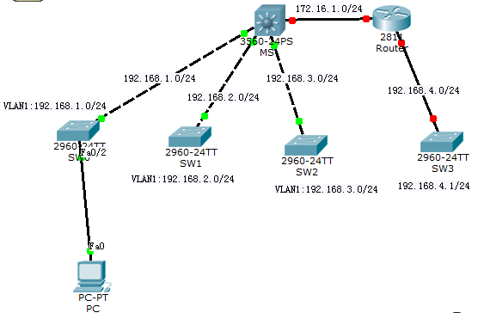

1.三层交换机VLAN的基本配置
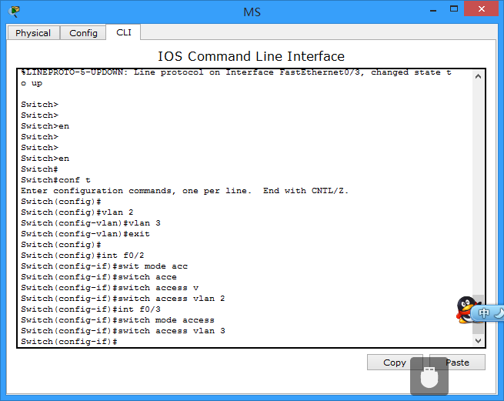
2.三层交换机上VLAN的IP地址配置
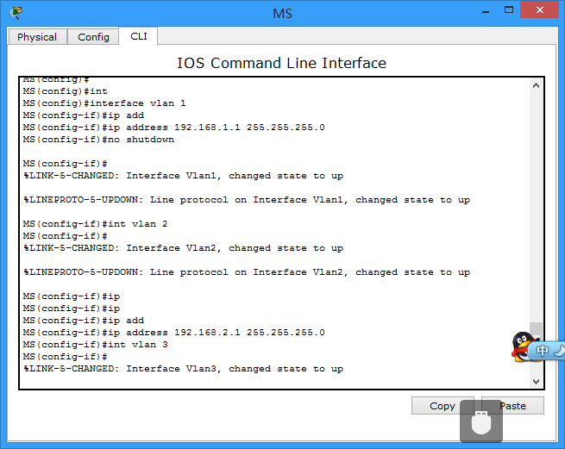
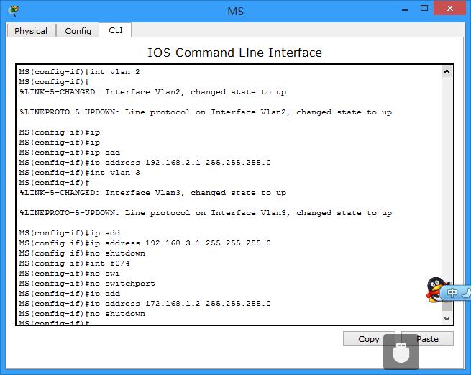
3. 路由器的基本配置

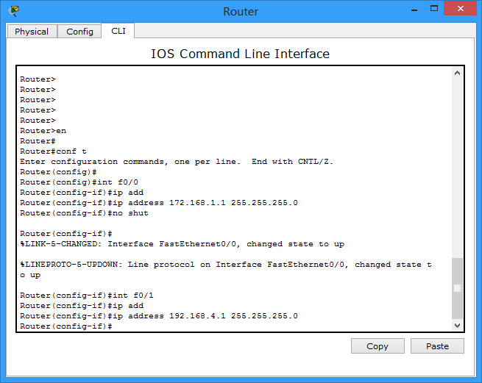
4. 交换和路由器的路由协议配置

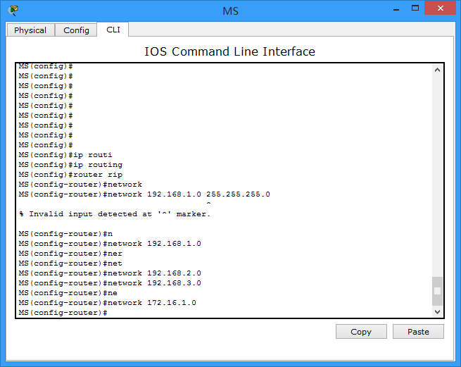

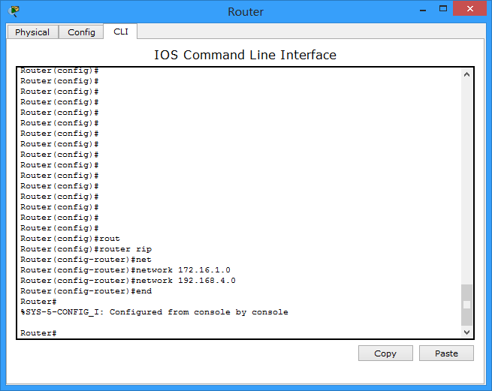

5. 查看三层交换机的路由表
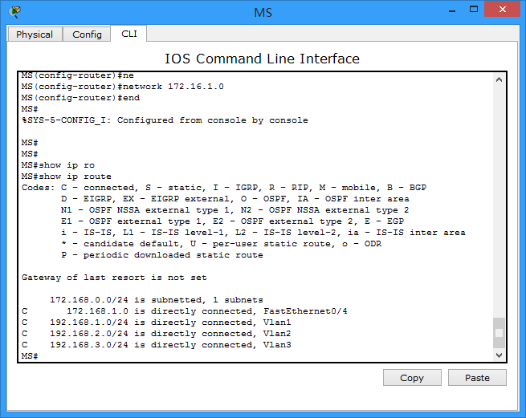

6.在pc0上能ping其它vlan网络
